ТЕХНИЧЕСКОЕ ЗАДАНИЕ
На поставку расходных материалов для нужд ФГБУК «Всероссийский историко-этнографический музей»

- Крепление для картин, 50 шт
Необходимое количество поставки:
2 упаковки
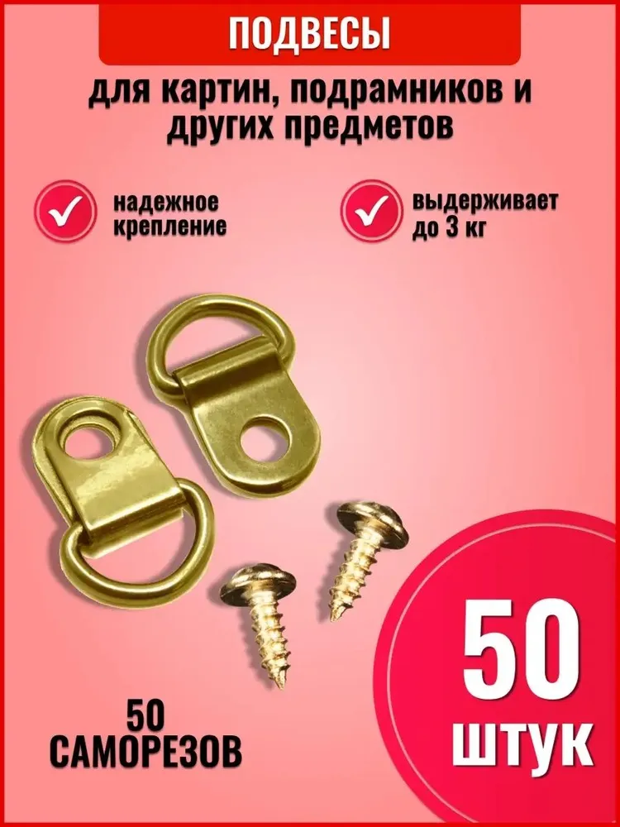
Тип: Крепление для картин
Длина, см: 2.5
Общее количество в 1 упаковке, шт: 50
Материал: Металл
Цвет: Золотой
Вид крепления:На шурупах

- Шкура овчина 1х0.7 м
Необходимое количество поставки:
2 шт.
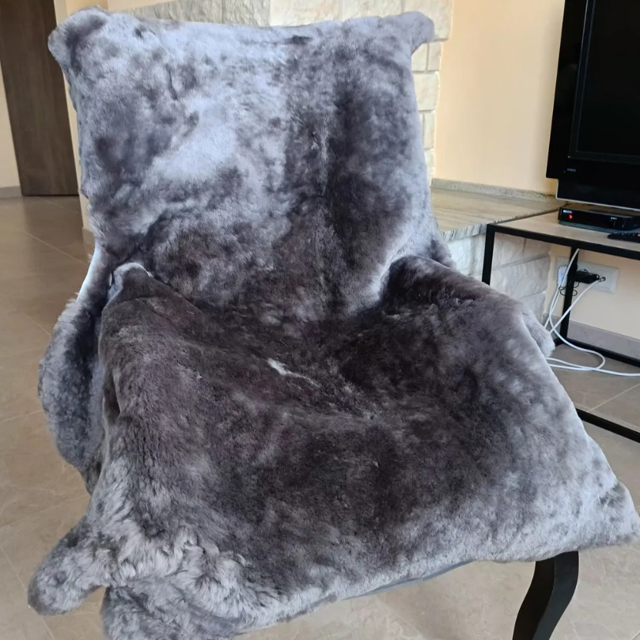
Тип: Шкура
Материал: Мех натуральный, Овечья шерсть, Мериносовая шерсть
Основа ковра: Кожа
Длина, м: 1
Ширина, м: 0.7
Высота ворса, мм: 16
Форма ковра: Нестандартная
Цвет: Тёмно-серый

- Демонстрационная напольная перекидная система А4
Необходимое количество поставки:
2 шт.
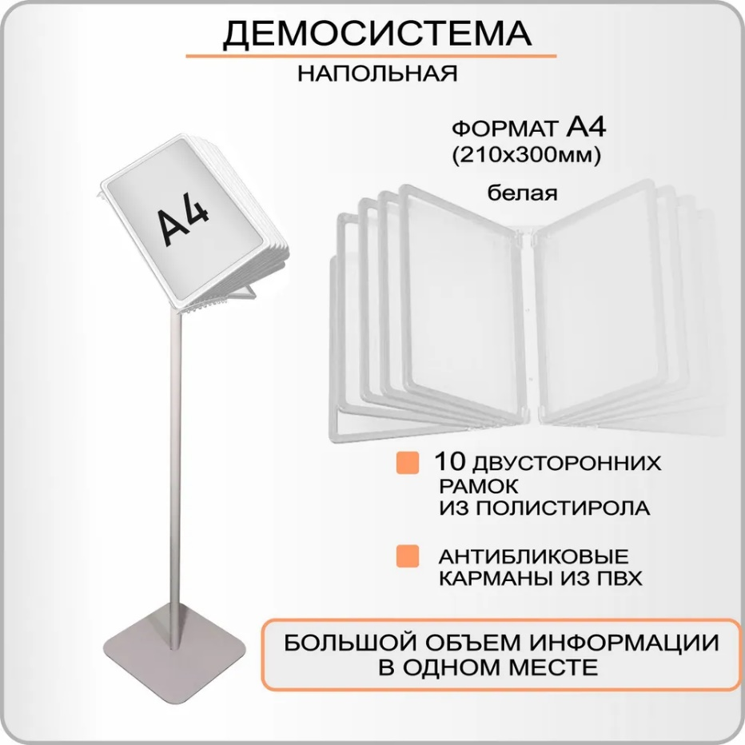

Тип: Демонстрационная система
Материал: Пластик, Сталь
Количество отделений: 10
Макс. высота, см: 135
Цвет: Белый

- Держатель высокий для 25 трубы, фланец, хром, 4 шт
Необходимое количество поставки:
1 комплект.
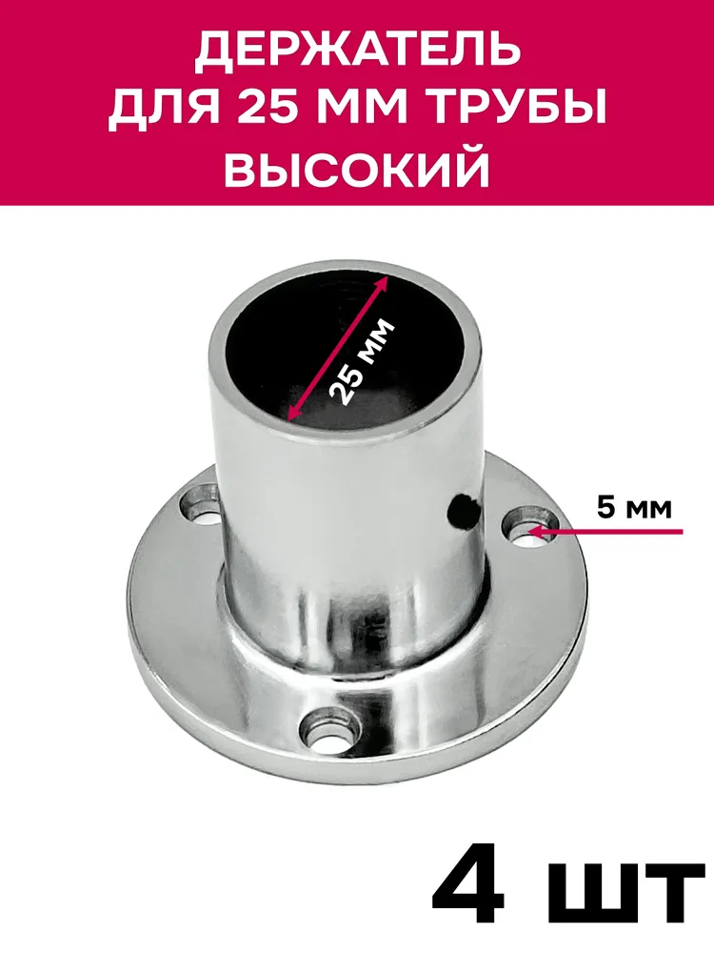
Комплектация: Фланец с регулировочным винтом - 4 шт
Тип: Элемент трубной системы
Материал: Zamak
Тип элемента трубной системы: Держатель
Длина, мм: 3
Цвет: Хром
Гарантия: 6 месяцев

- Держатель джокер R 7 (JR 51) для панелей и стекла 8 шт + вкладка R-47 (JR 52) 16 шт
Необходимое количество поставки:
1 комплект
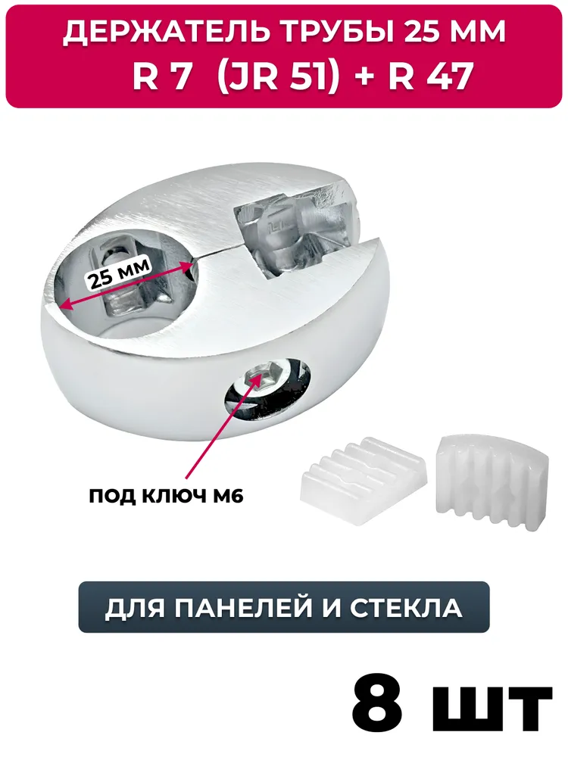
Комплектация: Держатель - 8 шт, Вкладка - 16 шт.

- Квадрокапсулы для монет 5 пачек А В С Д Е 100 штук
Необходимое количество поставки:
2 комплекта
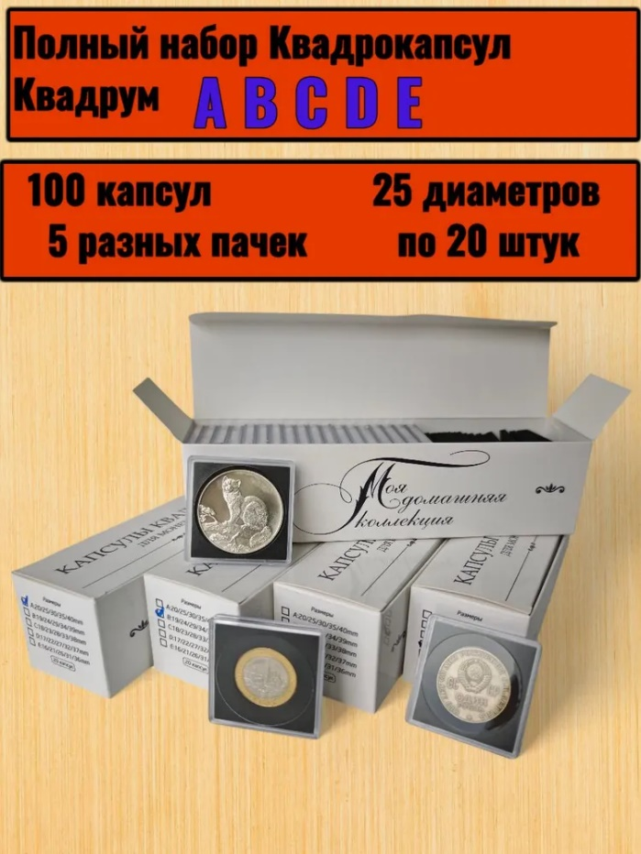
Комплектация (1 комплект): Набор квадрокапсул для монет из 5 пачек по 20 штук каждого типа. Всего 100 штук квадрумов для монет.
Тип: Аксессуар для хранения коллекций
Количество листов, шт: 4
Материал: Пластик, Акрил
Единиц в одном товаре: 100
Размеры, мм: 280*210*60
Вес товара, г: 1200
Год изготовления: 2026
Цвет: Прозрачный, черный
Диаметр ячейки, см: 0.25

- Колесо мебельное усиленное с поворотной площадкой красное 25 мм, 2 шт
Необходимое количество поставки:
2 комплекта
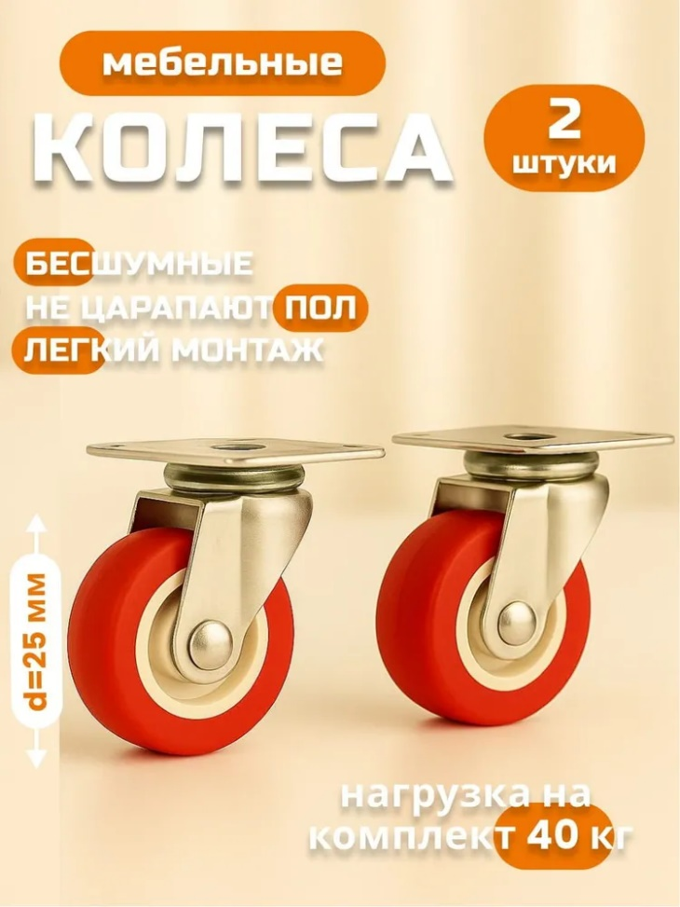
Комплектация: В 1 комплекте 2 шт. колеса на площадке поворотные.
Тип: Мебельное колесо
Длина, см: 2.5
Колесики: Да
Регулировка подножки: Нет
Цвет: Красный, бордовый

- Набор 12 чернографитных карандашей в металлическом футляре
Необходимое количество поставки:
1 упаковка.
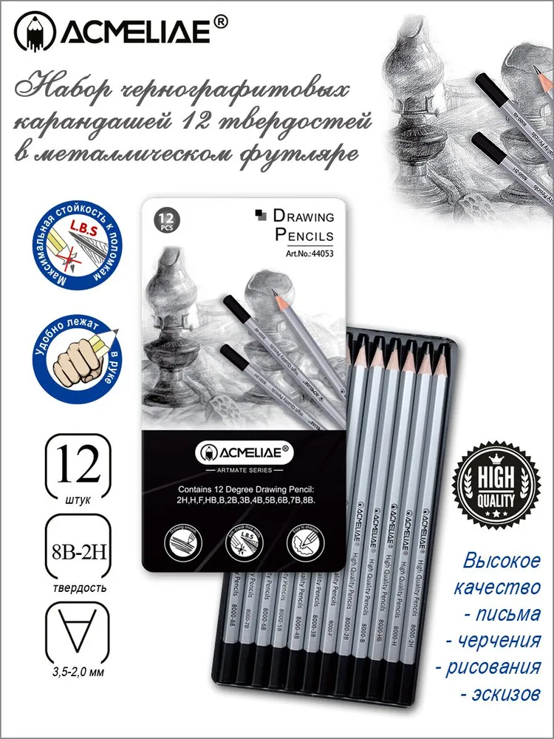
Тип: Набор карандашей
Количество карандашей, шт: 12
Вид карандаша: Простой
Диаметр грифеля, мм: 2.2
Форма карандаша: Шестигранный
Материал: Графит, Дерево
Цвет: Черный, серебристый

- Набор кистей для моделирования миниатюр, 11 шт
Необходимое количество поставки:
1 упаковка.
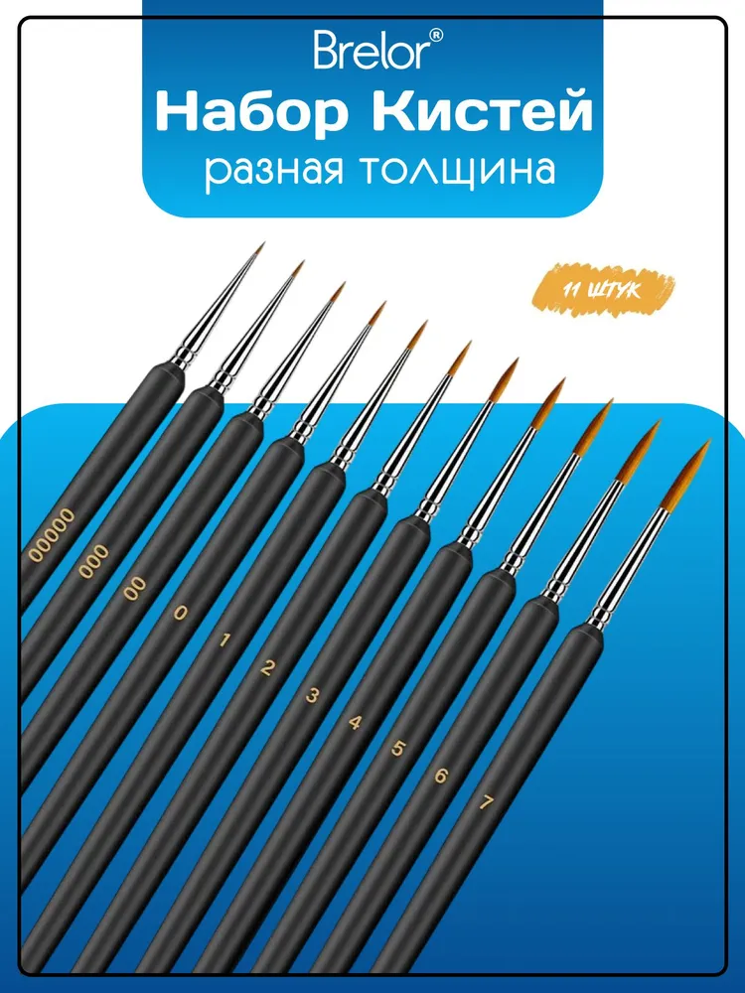
Тип: Набор кистей для рисования
Кисть № 0, 00, 1, 2, 3, 4, 5, 6, 7, 000
Количество в упаковке, шт: 11
Материал ворса кисти: Волк
Материал кисти: Пластик
Форма кисти: Лайнер
Длина ручки: Длинная
Особенности приборов для письма: Кисточка
Комплектация: в наборе: 11 шт. Размеры: 00000; 000; 00; 0; 1; 2; 3; 4; 5; 6; 7.

- Набор кистей для рисования 10шт.
Необходимое количество поставки:
1 упаковка.
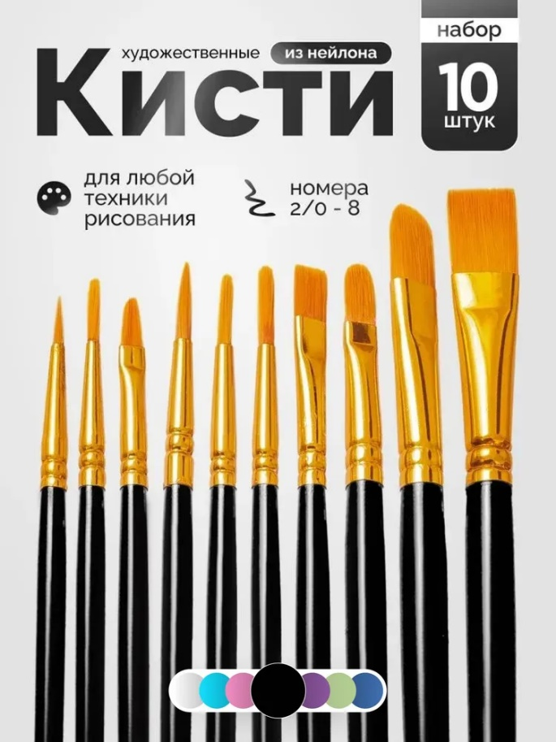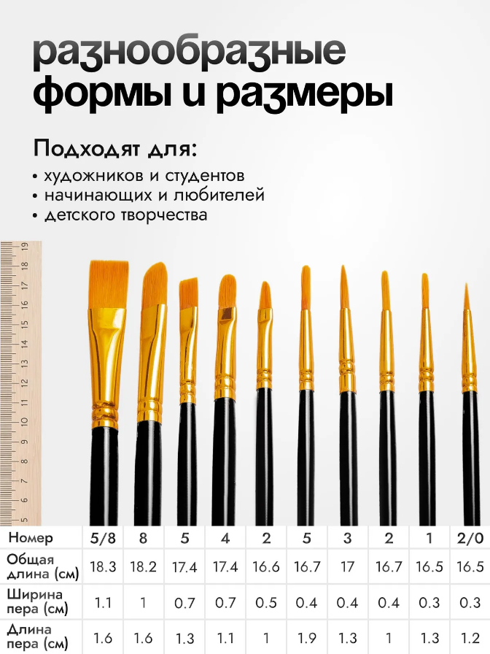
Тип: Набор кистей для рисования
Количество в упаковке, шт: 10
Материал ворса кисти: Нейлон
Материал кисти: Пластик
Форма кисти: Лайнер, Овальная
Длина ручки: Длинная, Короткая
Комплектация: Кисти для рисования, упаковка

- Набор кистей для рисования, 7 шт.
Необходимое количество поставки:
1 упаковка.
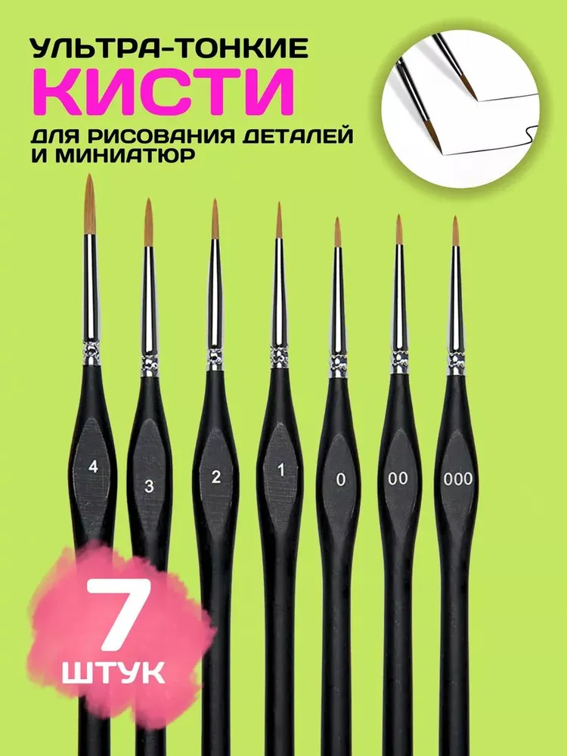

Тип: Набор кистей для рисования
Кисть №: 0, 00, 1, 2, 3, 4, 000
Количество в упаковке, шт: 7
Материал ворса кисти: Синтетика, Нейлон
Материал кисти: Дерево

- Папка на 2 кольцах А4
Необходимое количество поставки:
4 шт.
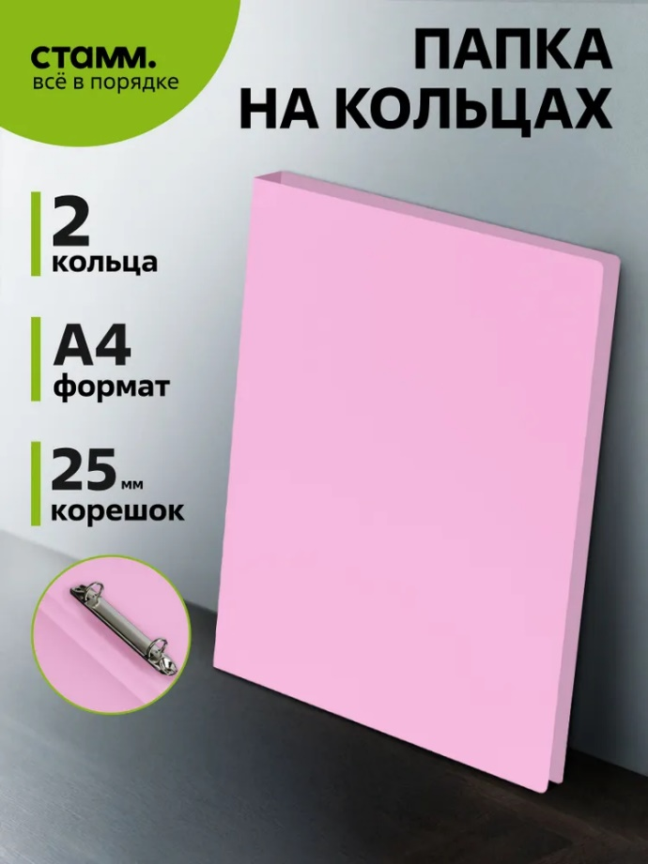
Тип: Папка
Вид папки: Папка на кольцах
Вместимость папки, листов: 120
Материал: Пластик
Формат: A4
Комплектация: Папка на кольцах
Фиксация документов: На кольцах
Количество отделений: 1
Ширина корешка, мм: 25

- Пленка МАТОВАЯ для ламинирования, в уп. 100 шт.
Необходимое количество поставки:
1 упаковка.
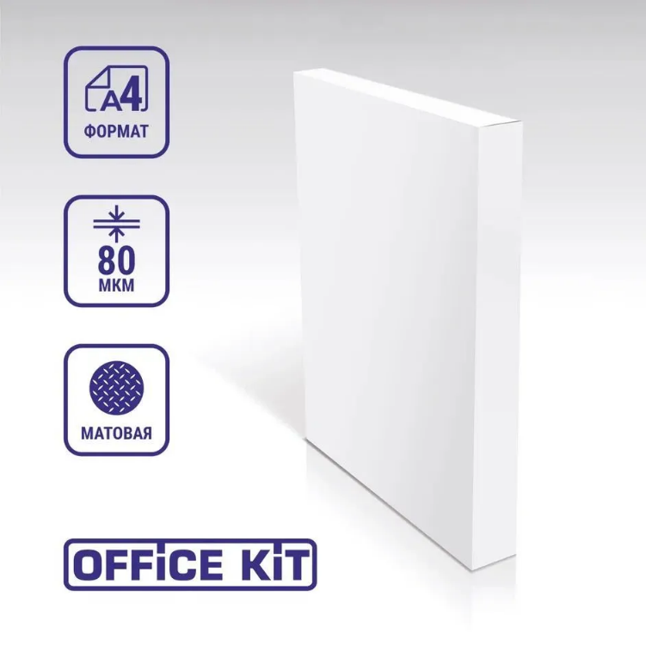
Тип: Пленка для ламинирования
Цвет: Прозрачный
Назначение: для ламинатора
Тип поверхности: Матовая
Тип пленки: Пакет
Формат пленки: А4
Толщина пленки: 80 мкм
Антистатический эффект: Нет
Количество в упаковке, шт: 100
Размеры, мм: 330х230х20
Вес товара, г: 1040

- Поворотный механизм, платформа, для сидений 150 х 150 TV
Необходимое количество поставки:
5 шт.
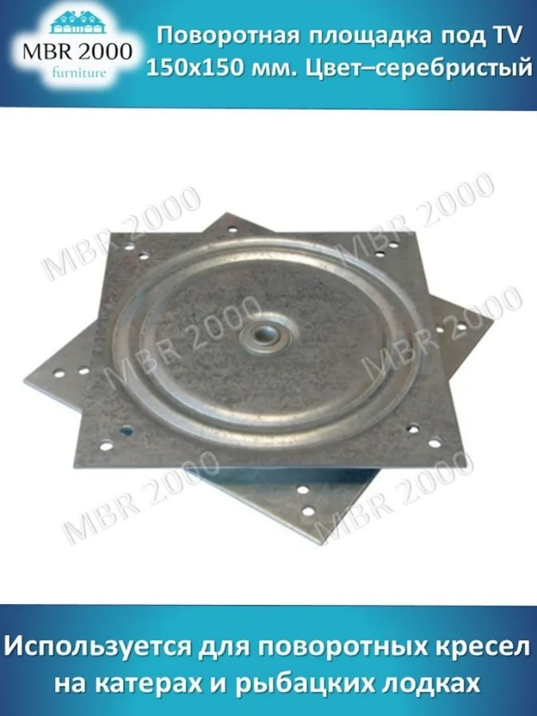
Тип: Механизм поворотный мебельный
Цвет: Серебристый

- Подставка подиум из прозрачного оргстекла, 25х7x10 см, толщина 5 мм
Необходимое количество поставки:
4 шт.
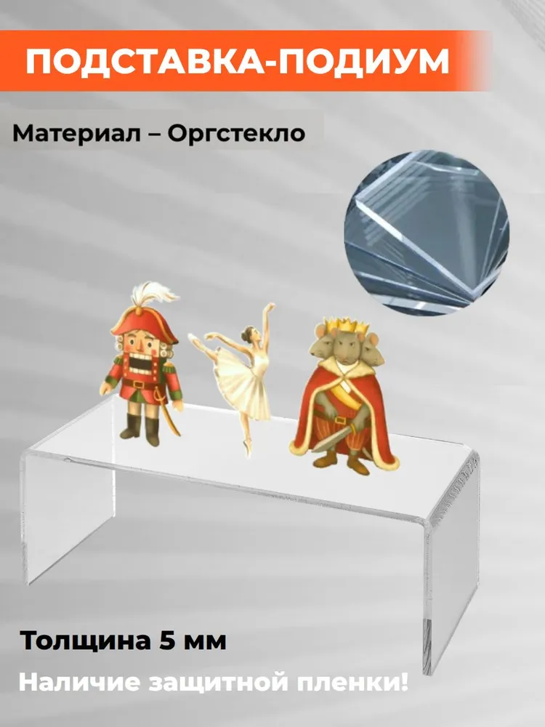
Тип: Подставка под товар
Цвет: Прозрачный
Размеры, мм: 250*70*100
Материал: Акрил, Органическое стекло

- Ручки гелевые черные, набор 10 штук
Необходимое количество поставки:
1 упаковка
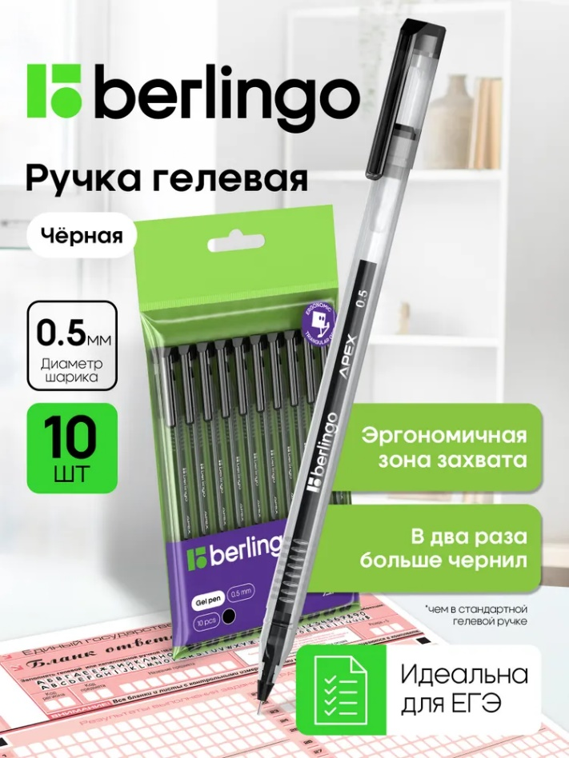
Тип: Набор ручек
Вид ручки: Гелевая
Цвет чернил: Черный
Механизм подачи стержня: Без механизма
Форма ручки: Трехгранный
Количество ручек, шт: 10
Диаметр корпуса, мм: 8
Длина корпуса, мм: 143
Особенности приборов для письма: Закрепляющийся клип
Материал: Пластик
Толщина линии, мм: 0.4
Комплектация: ручки гелевые черные-10 штук

- Соединитель двух труб 25мм к системе Joker UNO 01, Amix, 1 шт
Необходимое количество поставки:
4 шт.

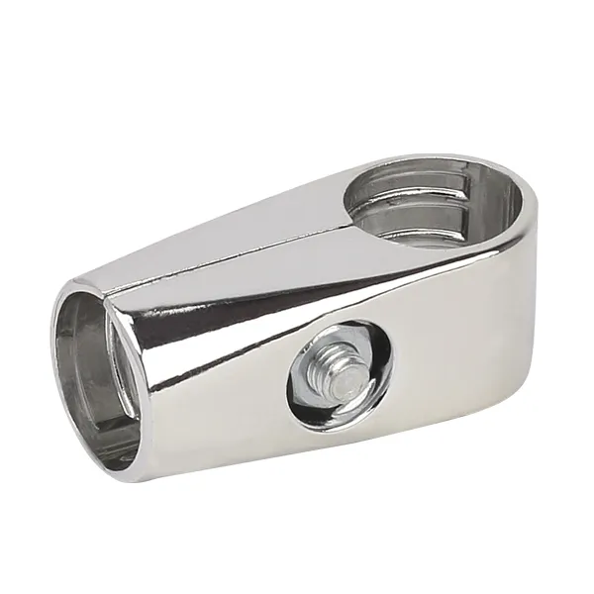
Тип: Элемент трубной системы
Диаметр, мм: 25
Материал: Металл
Конструкция элемента: Одинарный
Тип элемента трубной системы: Держатель
Тип сборной системы: Joker/Uno
Цвет: Хром

- Супер клей момент ПВА Столяр, 750 гр
Необходимое количество поставки:
1 шт.
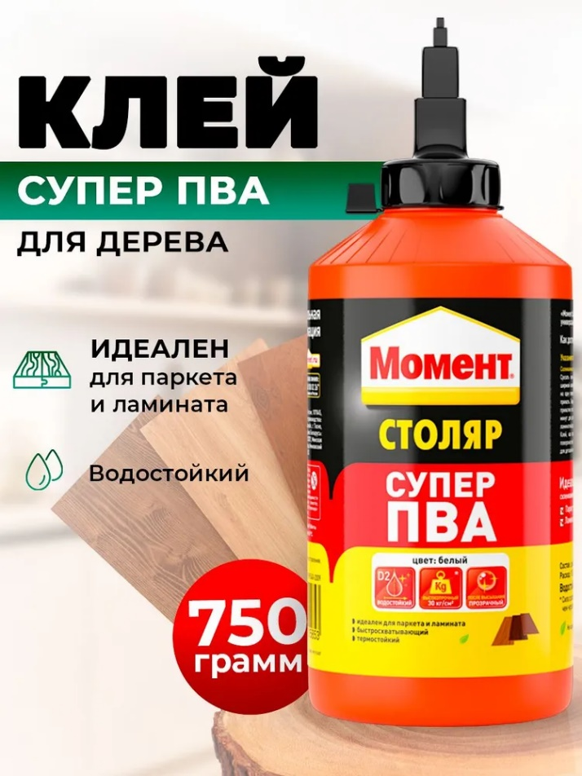
Тип: Клей хозяйственный
Объем, мл: 750
Склеиваемые материалы: Дерево
Работы: Внутренние
Основа состава: Водно-дисперсионная
Время схватывания, мин: 10
Время полного высыхания, ч: 4
Срок годности в днях: 365

- Тейбл-тент (менюхолдер) L-образный А4 формата, рекламный, вертикальный - 10 шт
Необходимое количество поставки:
1 комплект.
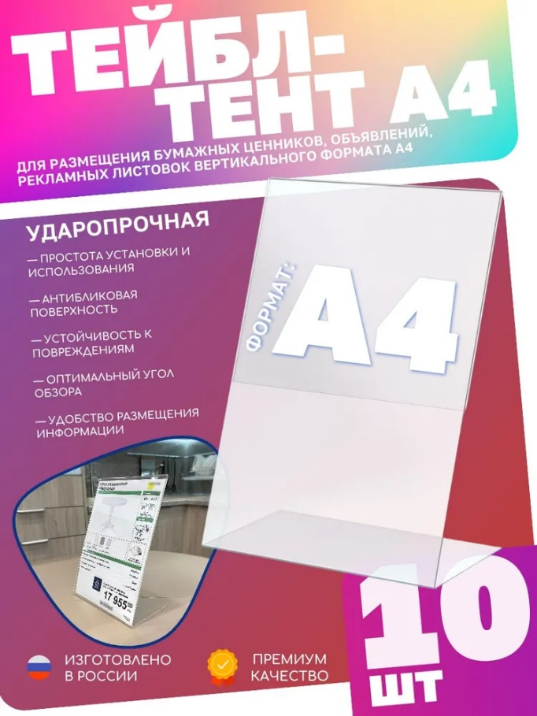
Тип: Тейбл-тент
Цвет: Прозрачный
Материал: Акрил
Форма пенала/держателя: Прямоугольник
Вид крепления: Универсальное
Формат/размеры: A4
Размеры, мм: A4
Высота подставки, см: 30
Количество отделений: 1
Единиц в одном комплекте: 10

- Элемент трубной системы 2000 мм 25 мм 1 мм Одинарный
Необходимое количество поставки:
4 шт.
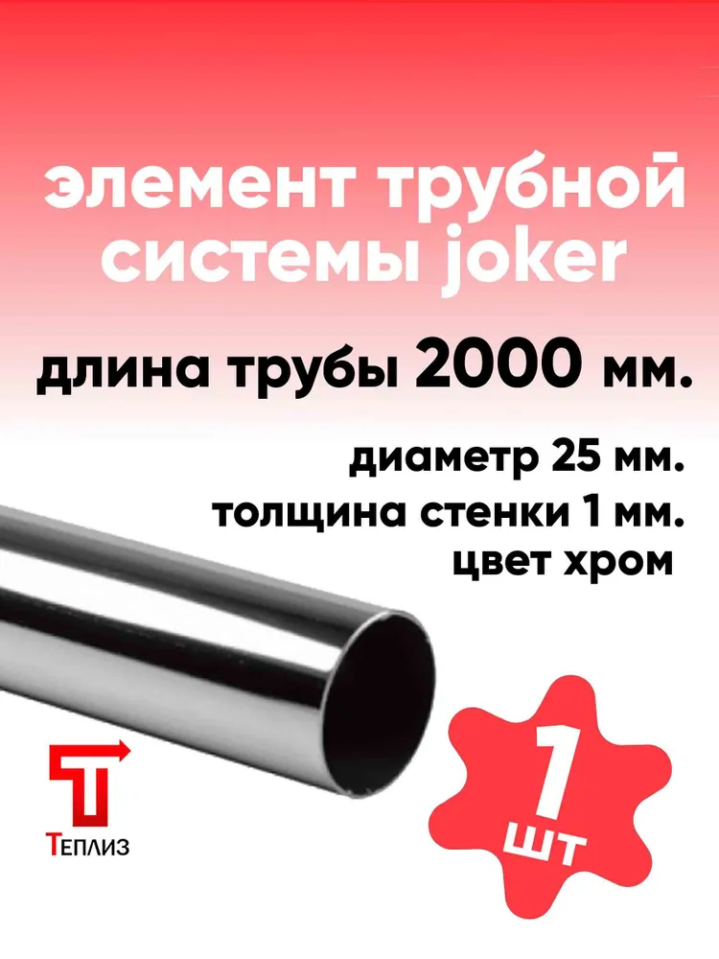
Тип: Элемент трубной системы
Диаметр, мм: 25
Единиц в одном товаре: 1
Материал: Хромированная сталь
Конструкция элемента: Одинарный
Тип элемента трубной системы: Труба
Тип сборной системы: Joker/Uno
Толщина стенки трубки, мм: 1
Длина, мм: 2000
Цвет: Хром

- Ткань для шитья Габардин 5 метр * 1,5 метра (ширина)
Необходимое количество поставки:
1 шт.
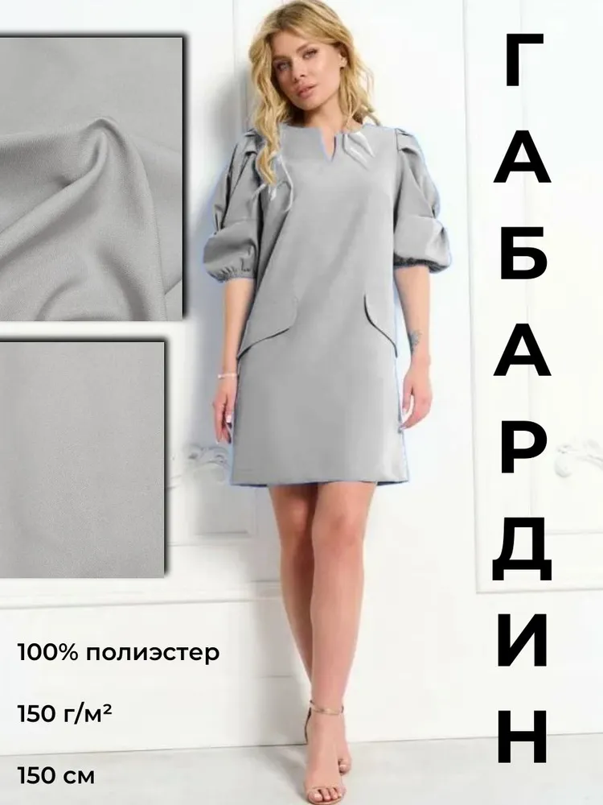
Тип: Ткань
Вид ткани: Однотонная
Плотность, г/м2: 250
Материал: Ткань, Трикотаж, Полиэстер, Текстиль, Спандекс
Длина, м: 5
Ширина, см: 150
Цвет: Светло-серый, серый
Назначение материала: Плательная

- Ценникодержатель-подставка 148*105 (А6) прозрачная, 20 штук
Необходимое количество поставки:
1 комплект.
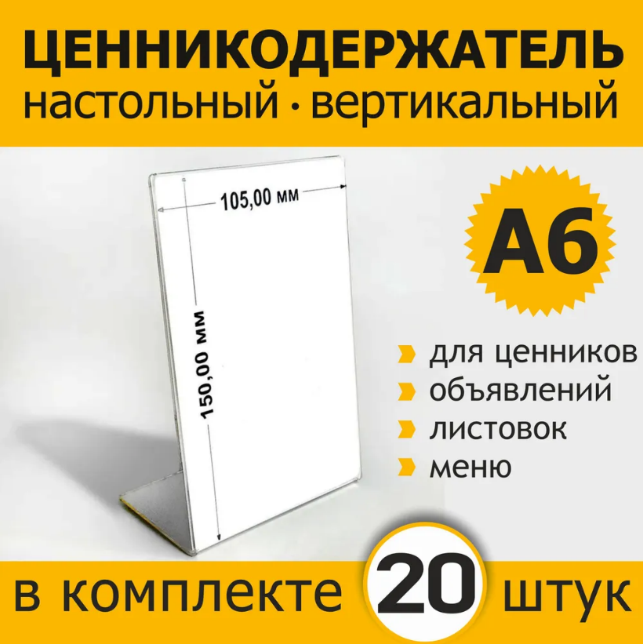
Тип: Ценникодержатель
Цвет: Прозрачный
Материал: Акрил
Форма пенала/держателя: Прямоугольник
Вид крепления: Настольное
Формат/размеры: A6
Размеры, мм: 148*105
Высота подставки, см: 15
Количество отделений: 1
Единиц в одном комплекте: 20

- Шкура 1.05х0.65 м
Необходимое количество поставки:
2 шт.
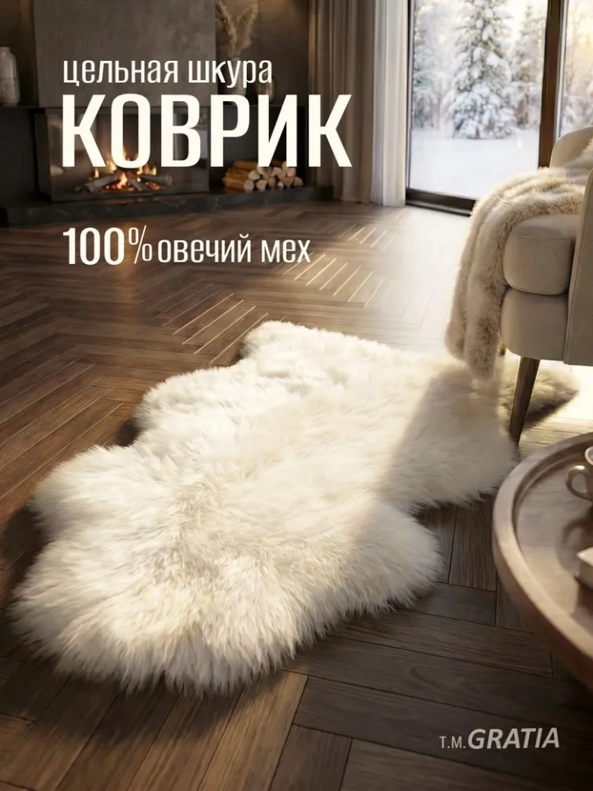
Комплектация: Коврик - 1 шт, Сумка-чехол-1шт
Тип: Шкура
Материал: Мех натуральный
Основа ковра: Кожа
Длина, м: 1.05
Ширина, м: 0.65
Высота ворса, мм: 80
Форма ковра: Нестандартная
Цвет: Белое танцующее облако
Длина, см: 105
Вес товара, г: 1000

- Шкура 1.05х0.65 м
Необходимое количество поставки:
2 шт.
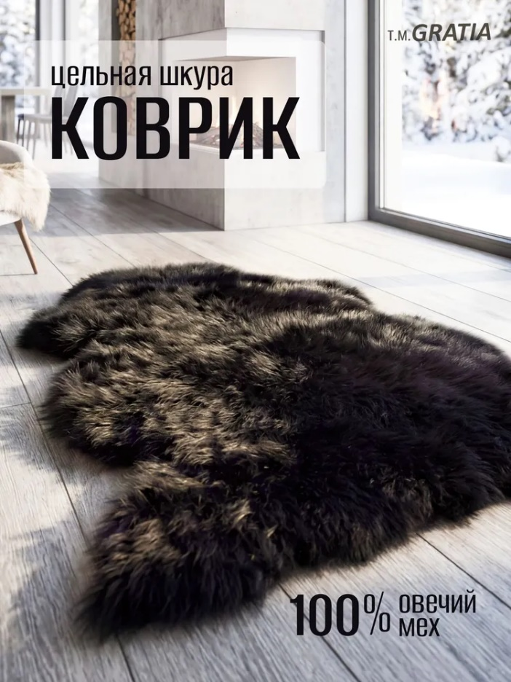
Комплектация: Коврик - 1 шт, Сумка-чехол-1шт
Тип: Шкура
Материал: Мех натуральный
Основа ковра: Кожа
Длина, м: 1.05
Ширина, м: 0.65
Высота ворса, мм: 80
Форма ковра: Нестандартная
Цвет: Глубокий черный
Длина, см: 105
Вес товара, г: 1000

